Bestilling av flasker
Flasketype A | Flasketype B
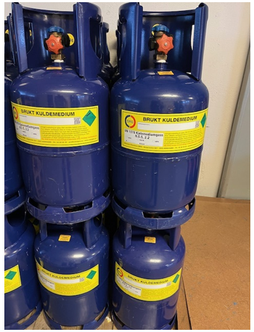
Stålflaske for retur av kjølegass  Fyllingsmengde: 17 kg  Vekt: ca 16,5 kg  Obs ikke til brennbar gass | Komposittflaske for retur av kjølegass  Fyllingsmengde: 15 kg  Max vakum: 0,6 mbar  Vekt: ca 6,5 kg  Obs ikke til brennbar gass
Brennbare gasser:
Flasketype C | Flasketype D
Stålflaske for retur av R32 og R1234yf  Fyllingsmengde: 8 kg  Vekt: ca 8,1 kg | Komposittflaske for retur av R290 propan  Fyllingsmengde: 7,5 kg  Max vakum: 0,6 mbar  Vekt: ca 6,5 kg

Flasketype: | Antall
A
B
C
D
Gule flaskemerker
Blindhetter
Adapter til links-gjenger
Blindhetter for links-gjenger
F-gass etikett

Firma:
Org.nr.:
Kontaktperson/tlf.:
Adresse:
Epostadresse:

Referanse:
Frakt, velg et alternativ:
Hente selv: |  | Isovator sender:
Mottaksadresse:

For bestilling av annet, se prisliste:
https://www.returgass.no/innlevering/bestilling-og-priser/prisliste/

Send bestilling til flaskebestilling@srg.no

